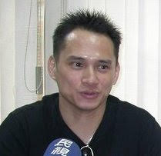
講師：詹勇財
（戰勝30年妥瑞症患者）
經歷：全台各大專院校，文化中心，醫院團體…生命教育客座講師（妥瑞症）
各電視，電台，報章雜誌媒體節目來賓,,,
英文名：Falco
出版書籍：微沙下的鑽石 (電影企劃中)

這次首次在花蓮辦妥瑞講座主旨
讓妥瑞兒，人走的出去
機會進得來
大家發大財
也是想讓更多的朋友，更進一步認識妥瑞症！
並一同邀請各大學校師生，對於妥瑞症想更一步認識的朋友，患者們更進一步了解！！

巡迴台灣花蓮場妥瑞講座

時間：2019/3/9（六）
下午1400~1700
下午於(13:30~13:50)在購票亭旁受理通信報名換卷入場事宜（謝絕現場報名）
地點：松園別館(小木屋)
花蓮縣花蓮市松園街65號
聯絡電話：0953-970-905
收件mail: falco.97@hotmail.com
參加活動辦法：
關於民眾參加松園妥瑞講座的方式
為每一個人需繳交10張發票（限108年月1~2月有效兌獎發票
2/25前寄至微沙和鑽石有限公司收
住址：420台中市豐原區水源路741號
記得填寫報名者姓名聯絡電話
報名可換得一張入場券!（於講座當天半小時前現場發放）
一人10張發票…二人20張依此類推…
（本場次講座不需花費購票！
只需用捐發票方式郵寄報名參加）
會中會抽取若干名幸運民眾可免費獲得羽球專業級教練教球乙次2小時
凡參加講座的妥瑞兒，人
登記基本聯絡資料後都可獲得乙次2小時詹老師免費到校服務的機會（邀請者需付擔來回車資）
*報名截止日期2/25（一）

3/9 花蓮松園妥瑞症講座課程
2:00-3:00
(30年妥瑞症心路歷程）
3：00-4：00
（社會妥瑞案例探討）
4:00-5:00(Q&A)

歡迎您的熱烈參與！
聯絡電話：詹老師0953970905!

你好！
我是詹老師
本身至今有戰勝30年的妥瑞症經驗，也是一位新銳作家！

個人出版過（微沙下的鑽石）！
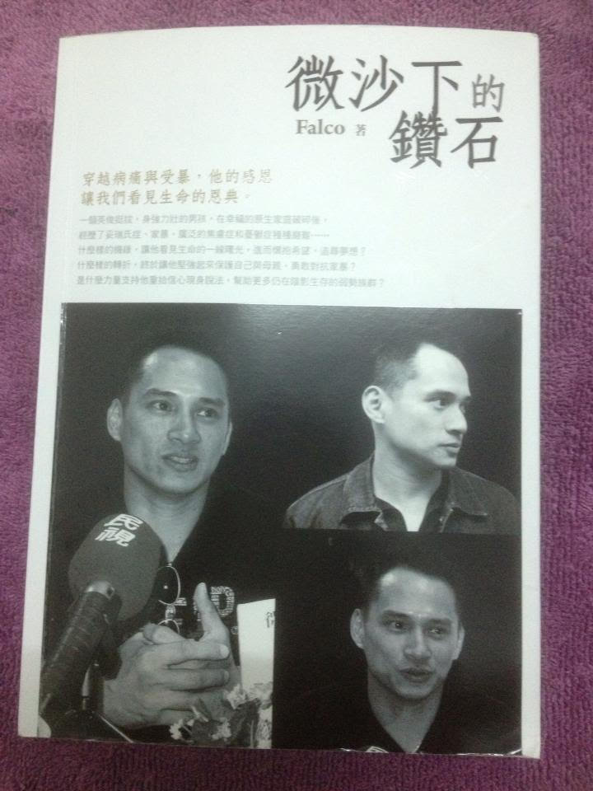
這本《微沙下的鑽石》是本人100/100真實的生命歷程傳記，在各大書局販售。
書裡的內容主要敘說著30年的受暴、妥瑞症、身心疾 病、勇闖棒球夢、天無絕人之路5大主題
藉由這五大主題讓人了解妥瑞症的艱辛與苦難
唯有面對這病痛並克服生活的不便，才有現在的成功。
「採取主動，命運就會改變！只要不放棄，永遠有希望！
在追夢的過程中，意外發現生命的多采多姿，挖掘自己的另一面才華和恩典
轉個彎，你會找到另外一片天。」為本書的主旨。
網路試閱版：http://www.pressstore.com.tw/freereading/9789866453694.pdf

更是各級學校，文化中心醫院團體….等生命課座講師以及各級電視台，電台，報章雜誌媒體的節目來賓！

妥瑞症是什麼？
妥瑞氏症的症狀包含聲音型和運動型抽動綜合症，會不受自主的發出清喉嚨的聲音或聳肩，搖頭晃腦等….

在台灣
妥瑞症盛行率1/200，大約每200就有1人患有妥瑞症！
但是很多人對妥瑞症沒有一個真正正確的瞭解和認識，以致於一些妥瑞兒與人和學校師生，社會之間有很多的衝突，誤解，甚至霸凌等…….

妥瑞兒是特別的孩子，他們的言行和一般大眾有著無形的斷層，急需要有著過來人經驗的“妥瑞學長”搭起一座橋樑，幫助他們融入這個社會，共創多贏！

本公司的工作項目是藉由講座分享、到校溝通、活動策劃、茶會交流、 特約諮詢、會員募集...等各種可以幫助妥瑞兒的方式和活動
讓社會大眾對妥瑞症患者有更多的了解和接納
進而創造出一個多贏、祥和的美好新社會。
公司目前為此領域的領導先驅
透過各種不同的角度來思考妥瑞兒所遇到的困難
用本人30年的妥瑞經驗來提供最實際、實用的寶貴生命歷程
來協助孩子們走過這一段充滿各式各樣考驗與壓力的“妥瑞路”

以下是我個人講師與來賓經歷
▲台灣基督長老教會牧師―吳偉愿
▲前桃園線體育局副局長―房瑞文
▲勵馨基金會執行長―紀惠容
▲勵馨基金會董事長
東華大學副教授―陳宇嘉
▲花蓮慈濟醫院急診主任―趙凱
▲新竹醫院急診室主任
▲前台中中山醫學大學校長 現任為身心科主任台灣憂鬱症防治協會理事長
強力推薦！！！！！
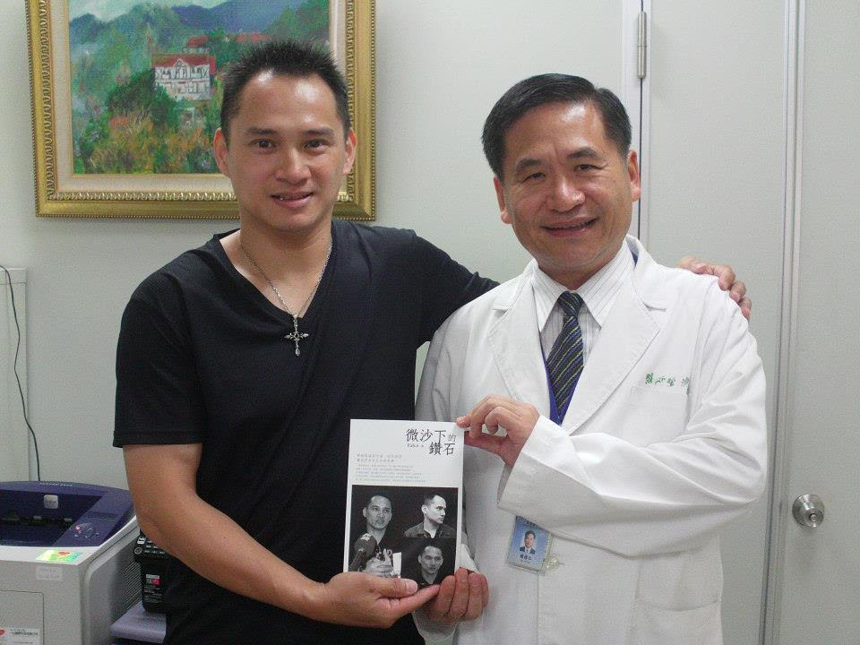
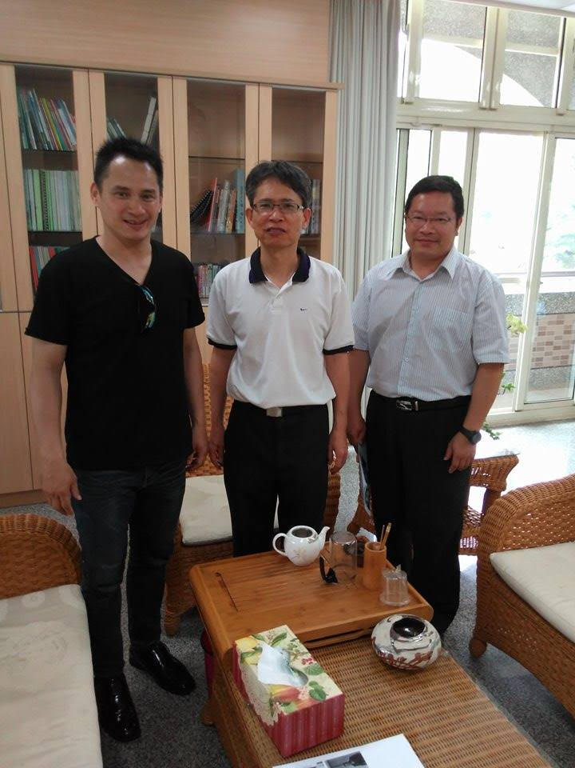
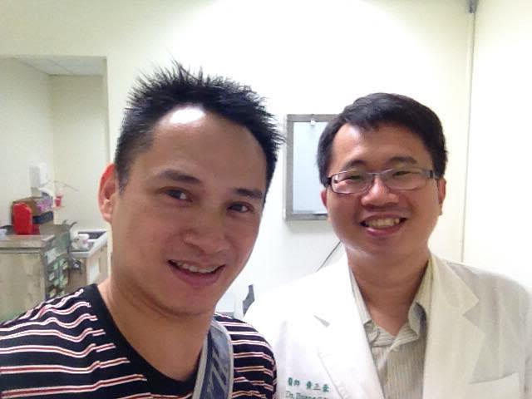
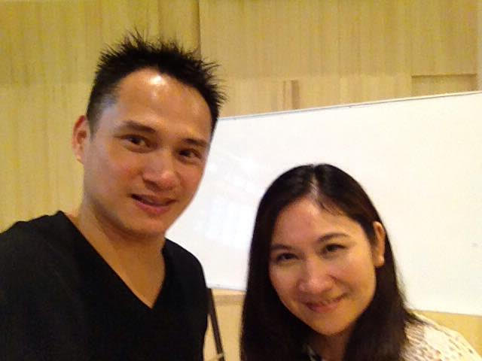

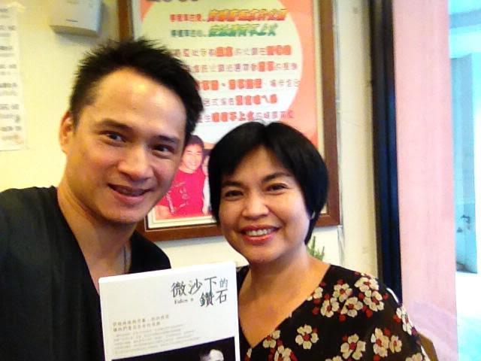

走過各個學校分享講座與拜訪到校交流
高雄高美醫專、苗栗仁德醫專、台中科技大學、台中中山醫學大學、台中科技大學、台南興國管理學院、靜宜大學社青團契小組

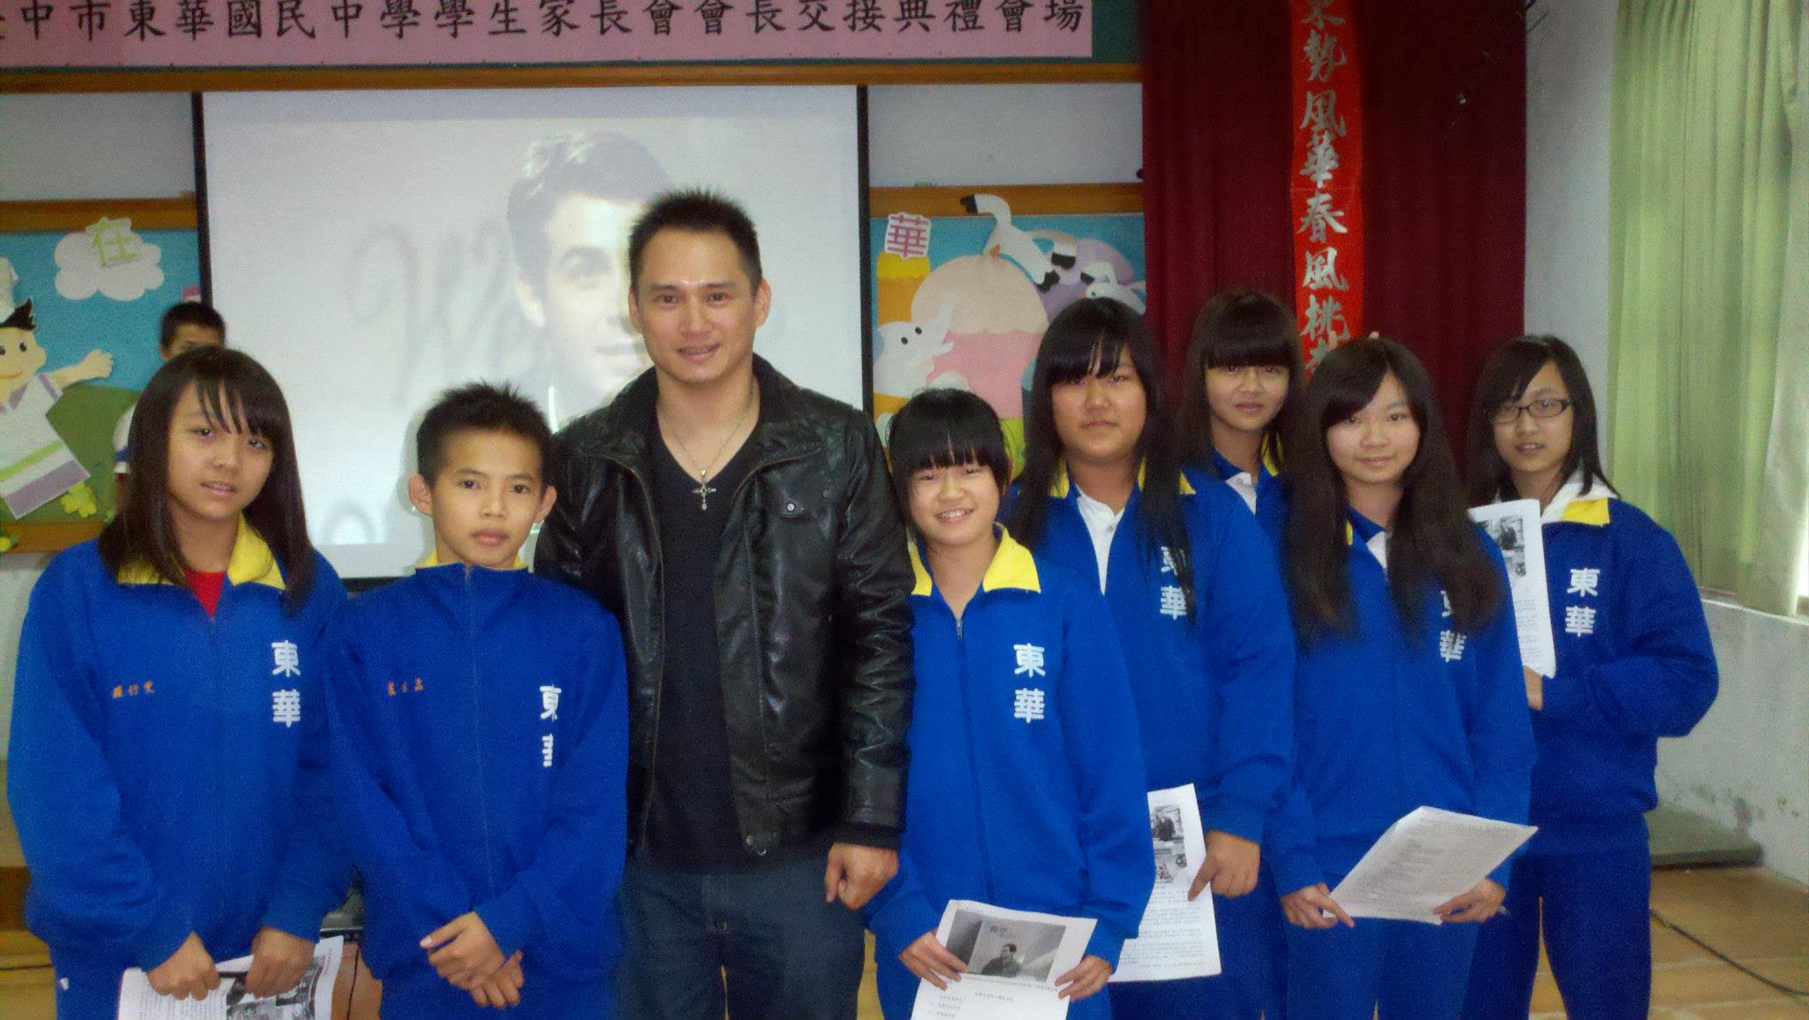

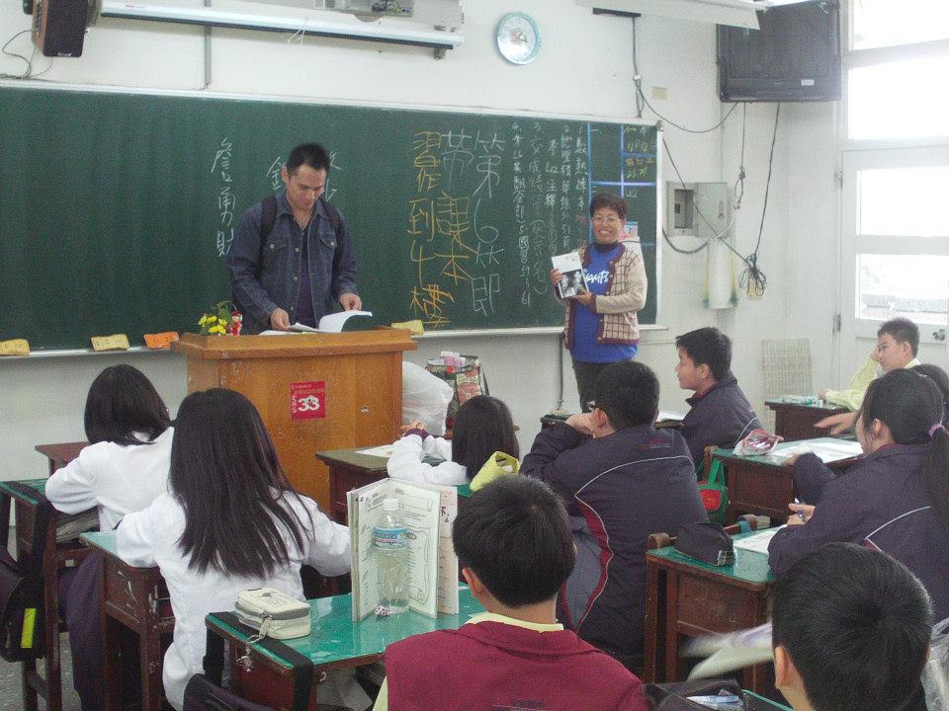
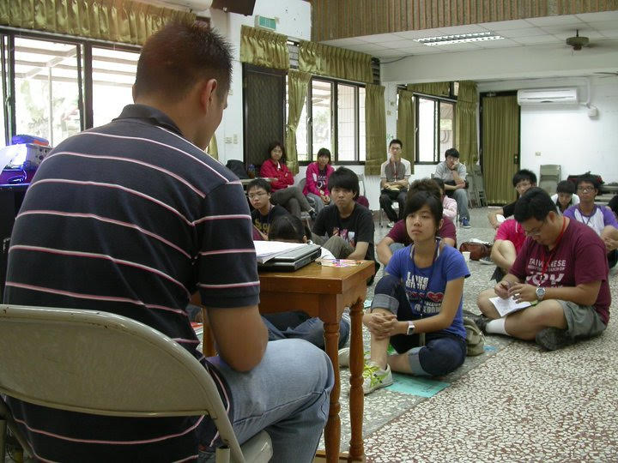
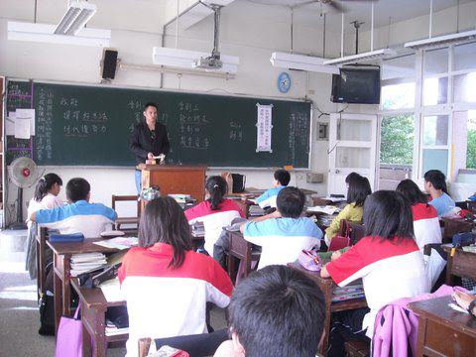
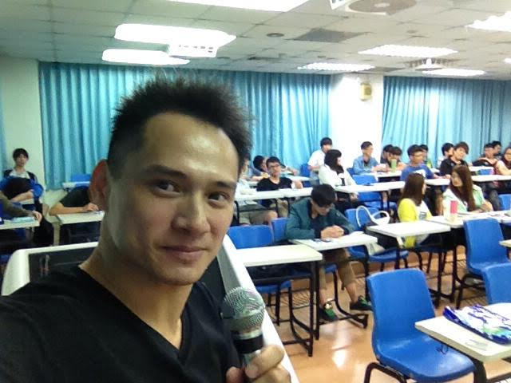

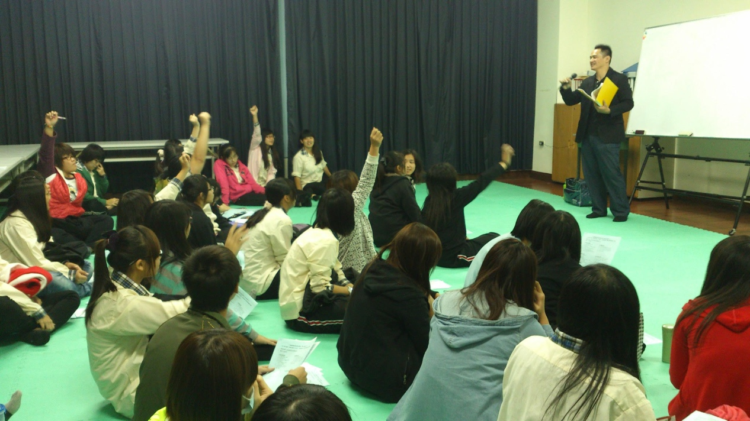
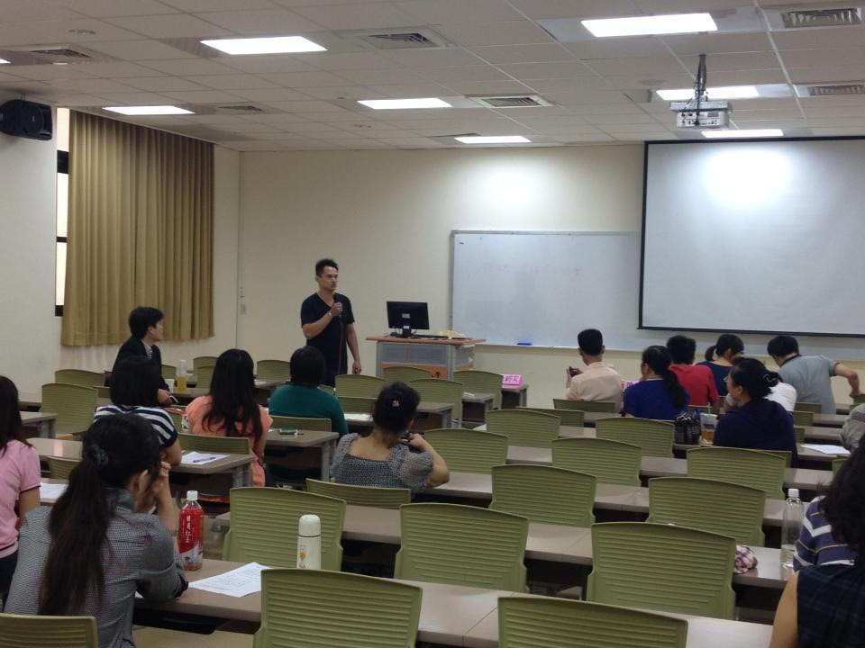

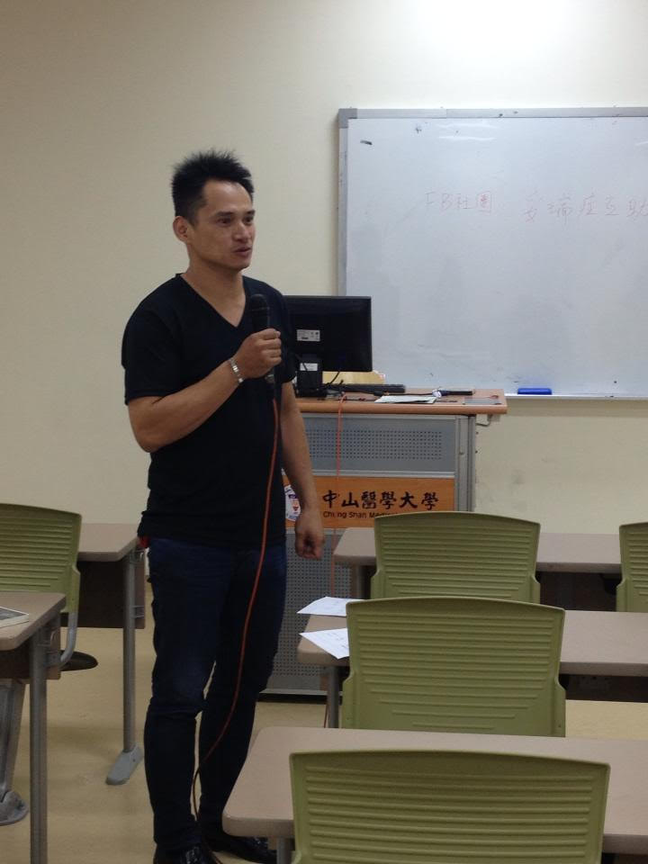
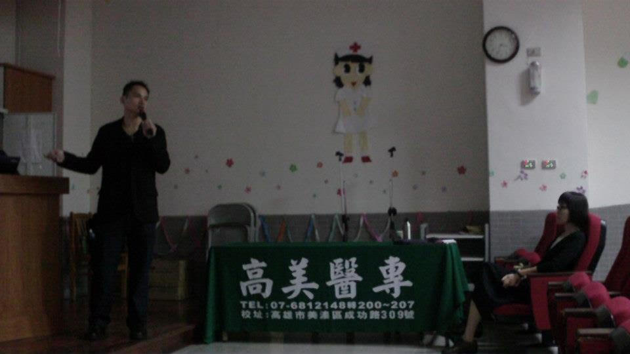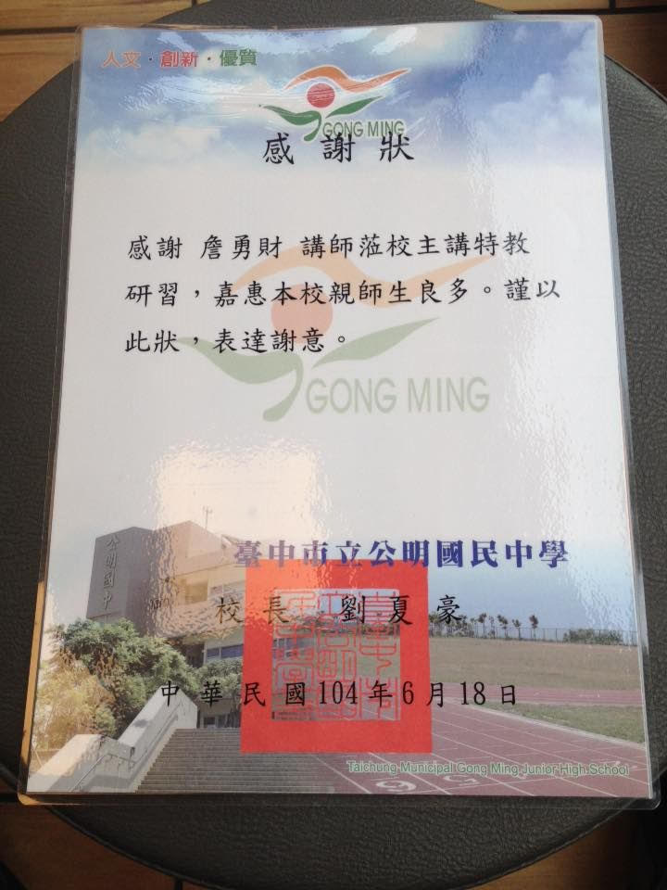
台中柳原教會、台中東榮教會、雲林林內教會、彰化基督教會雲林分院、高雄市立文化中心、南投縣政府、南投謝緯營地、屏東勵馨客座講師、台東勵馨客座講師

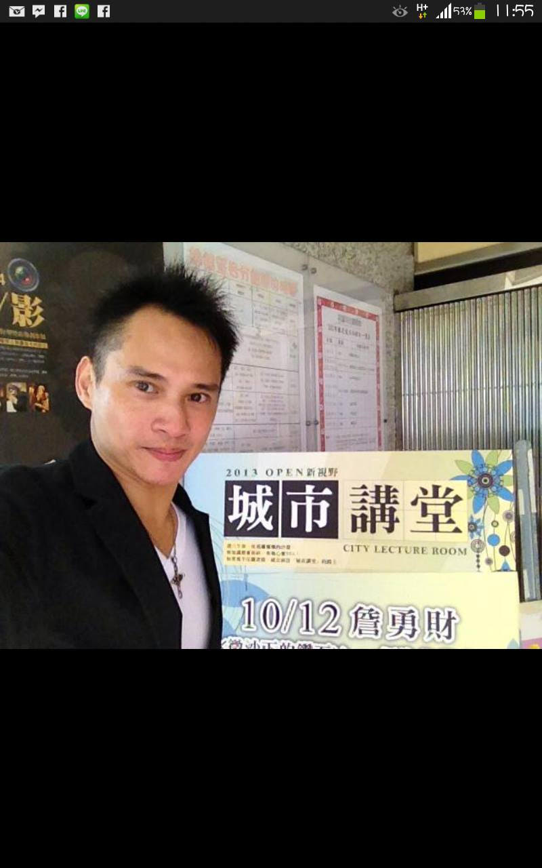

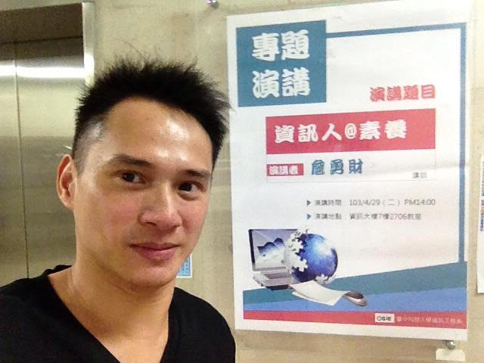
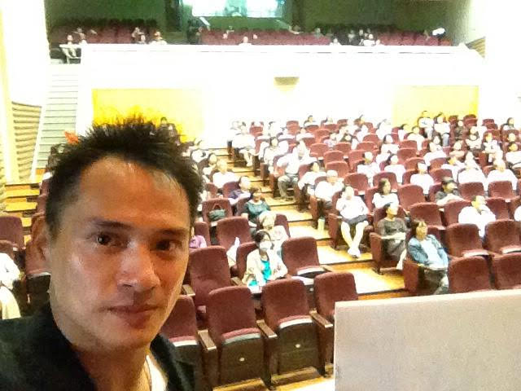
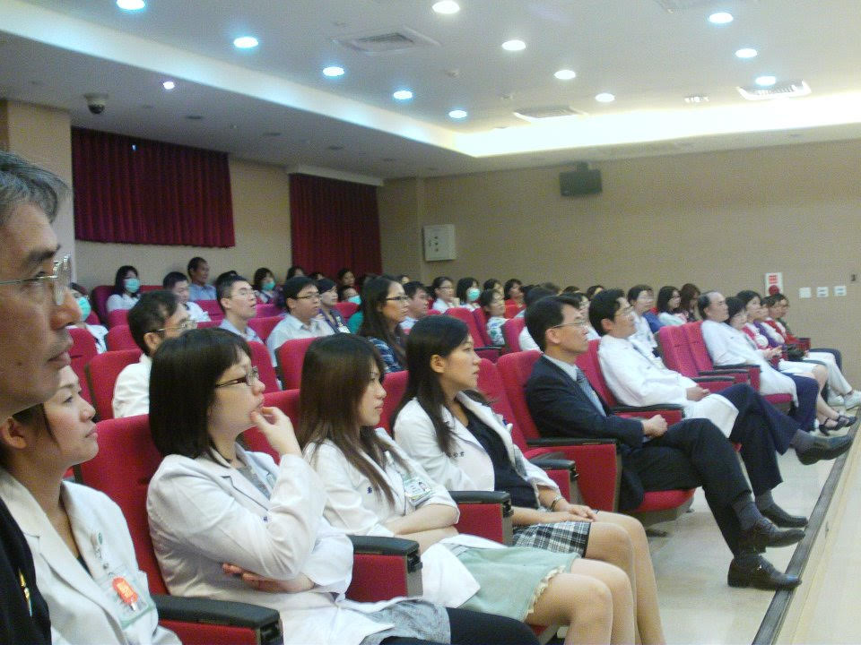

TVBS電視台、民視電視台、壹電視、客家電視台、中國廣播公司、復興廣播、寶島新聲音樂台、台東教育廣播電台、自由時報、勵馨雜誌、光華雜誌…
台中三光國小、南陽國小、合作國小、東寶國小、潭子國小、僑忠國小、頭家國小、僑孝國小、仁美國小、文心國小、松竹國小、軍功國小、四張犁國小、華盛頓國小、四維國小、新興國小、豐田國小、建功國小、東光國小
高雄內門國中、東華國中、 公明國中、潭秀國中、崇德國中、三光國中、四張犁國中、四育國中、常春藤雙語中學、葳格國際學校、東山中學、 弘文中學…
台中外埔國小輔導老師和特教人員聯合研習講座講師…

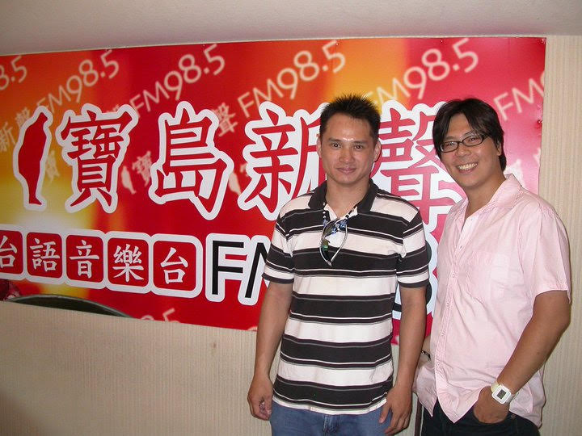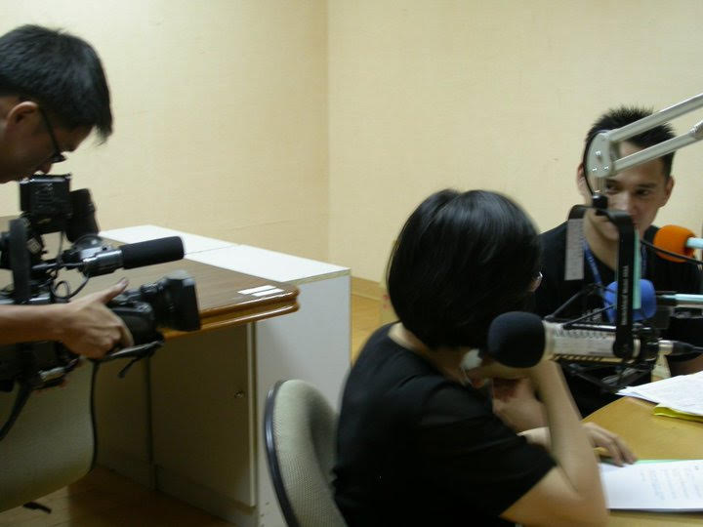
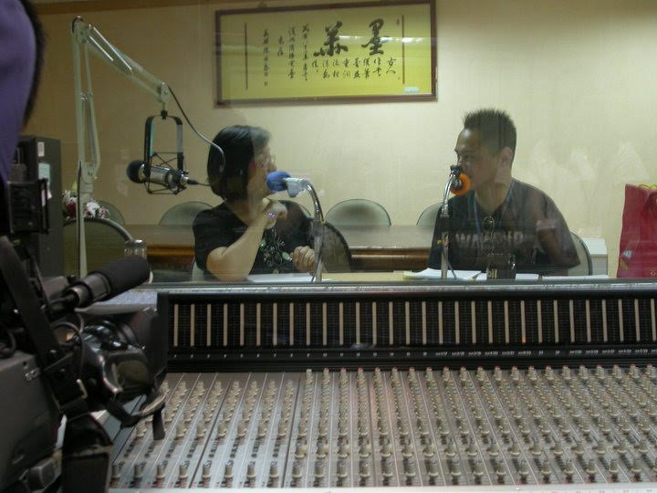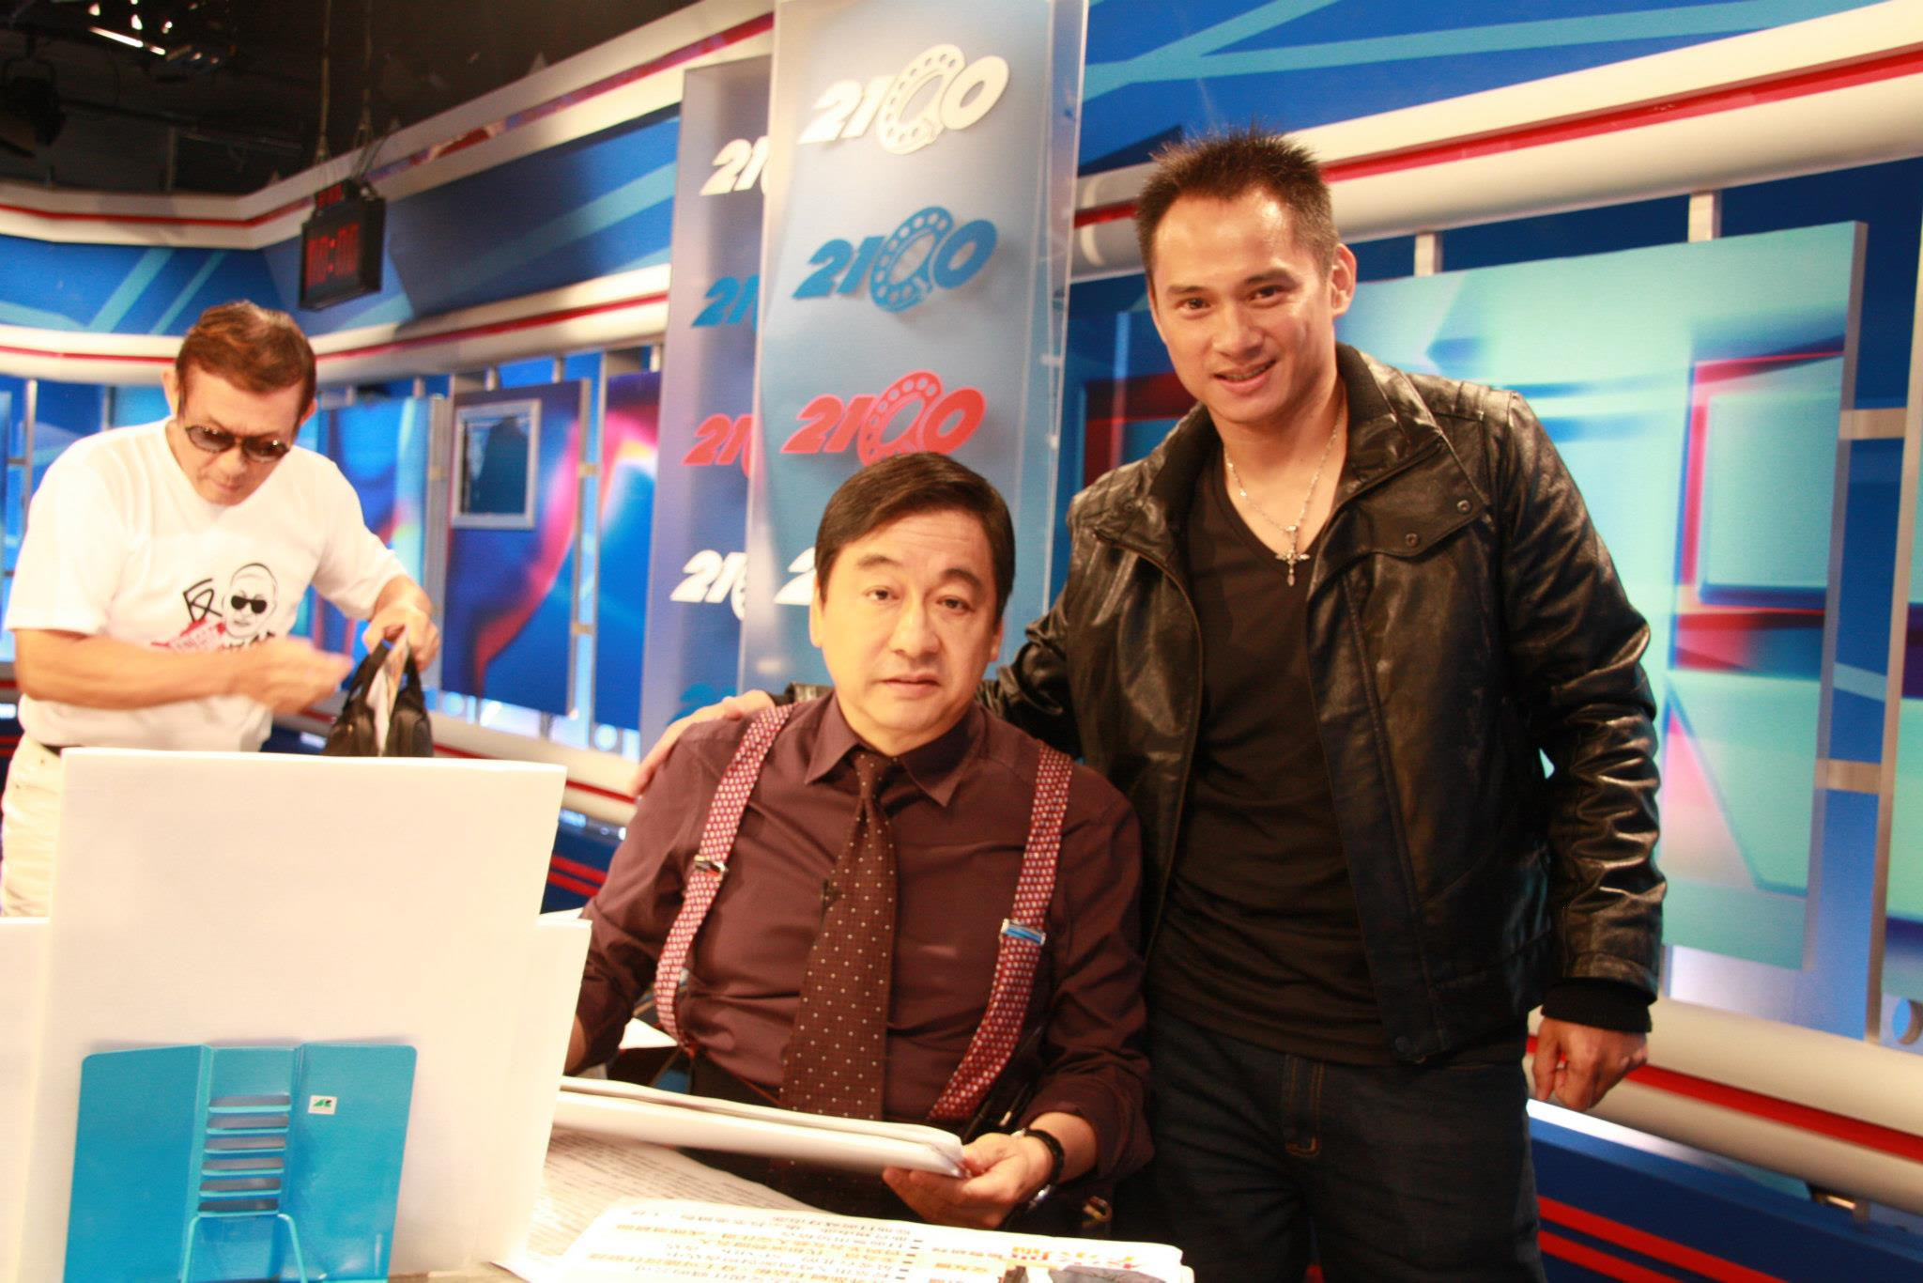

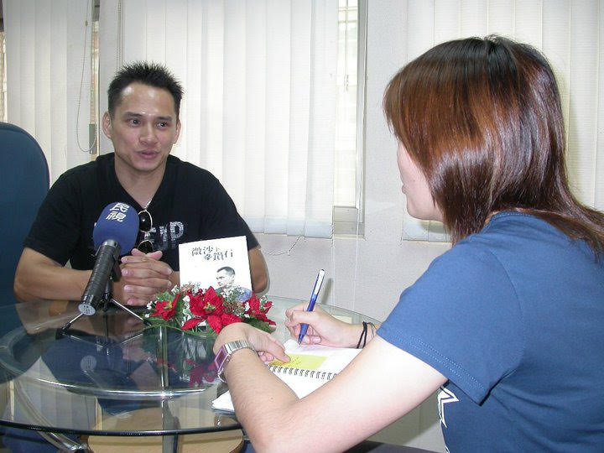
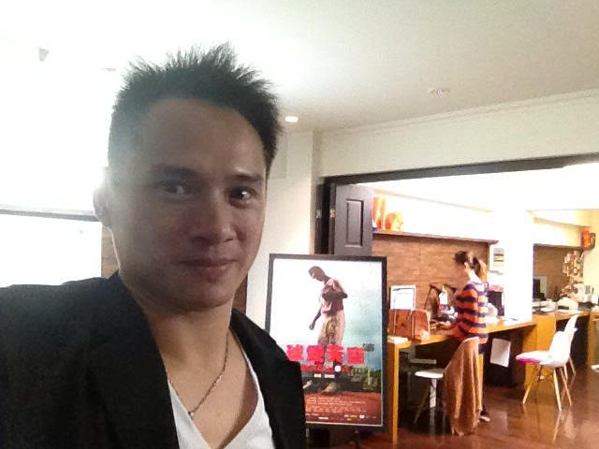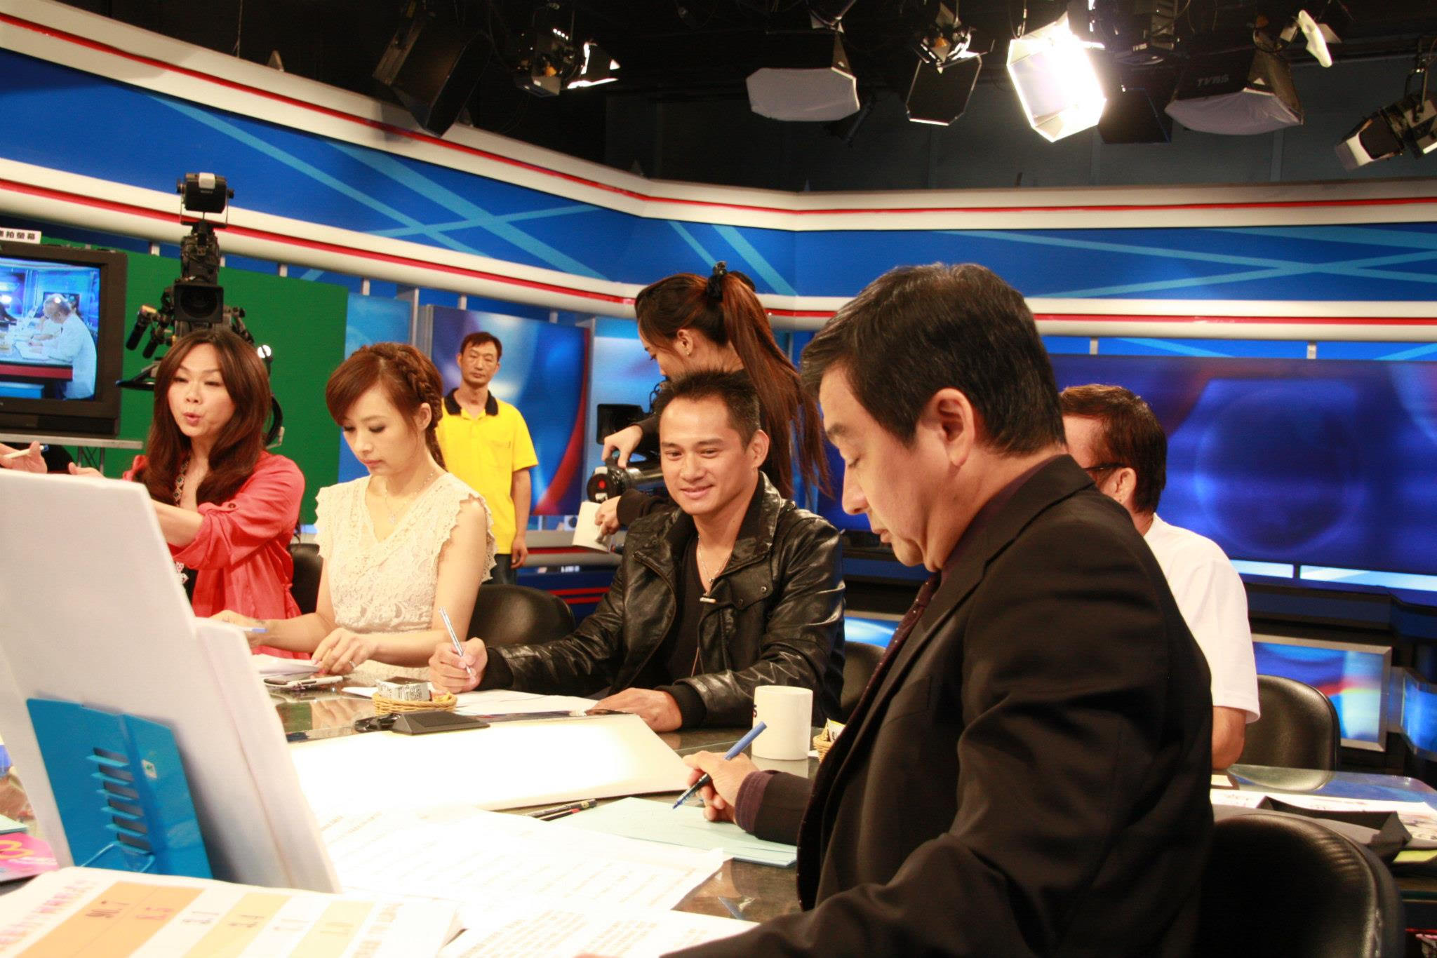
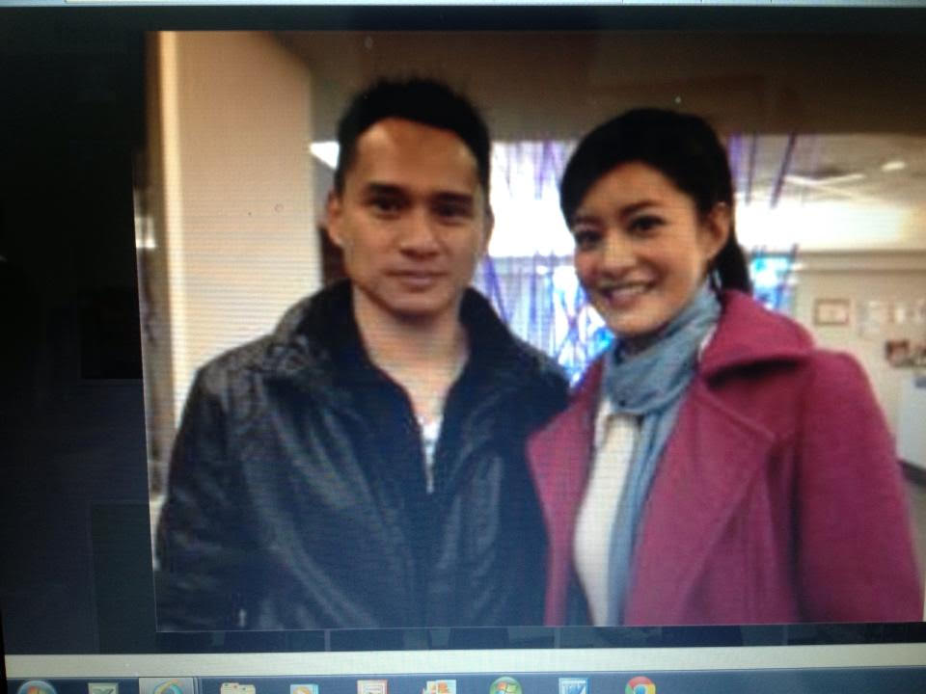

Happy hair全國主管精英大會、台東地方法院與庭長和法官們交流座談會、照亮中部學校分享書香計劃活動代言人、勵馨基金會環台反暴力活動代言人、台灣溫柔革命 終止男性暴力全國活動代言人…等

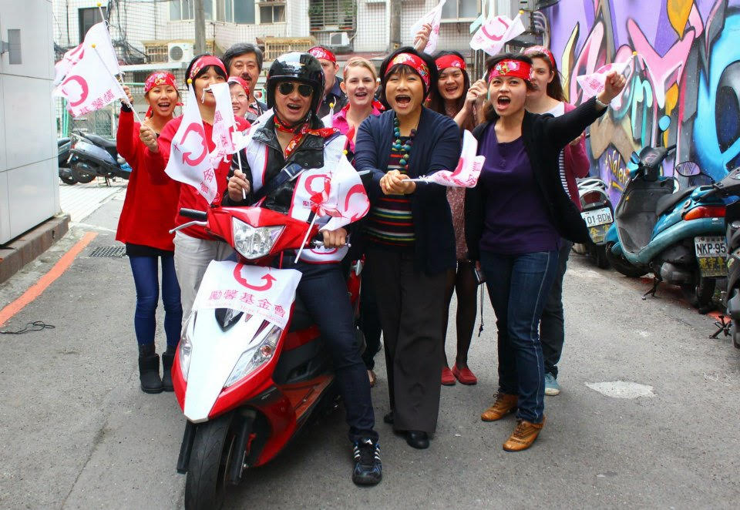
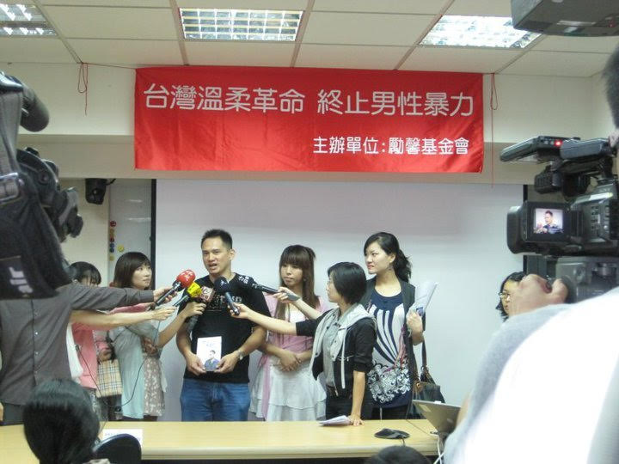

以上是我的個人簡介和資歷提供給您參考
再請您多多給予指導和建言
聯絡方式：
微沙和鑽石有限公司
電話:0953-970-905
地址:台中市豐原區水源路741號一樓（豐原火車站附近，客運總站旁）
統編:42689064
若貴單位有需要我幫忙的地方
個人將會非常樂意前往協助、交流

